第21章检测题
(时间：120分钟 满分：120分)

一、选择题(每小题3分，共30分)
1．若一元二次方程ax²＋bx＋c＝0有一根为0，则下列结论正确的是( C )
A．a＝0 B．b＝0 C．c＝0 D．c≠0
2．把方程x(x＋2)＝5(x－2)化成一般式，则a，b，c的值分别是( A )
A．1，－3，10 B．1，7，－10 C．1，－5，12 D．1，3，2
3．一元二次方程x²－8x－1＝0配方后为( A )
A．(x－4)²＝17 B．(x＋4)²＝15
C．(x＋4)²＝17 D．(x－4)²＝17或(x＋4)²＝17
4．方程x²－2x＋2＝0的根的情况为( D )
A．有一个实数根 B．有两个不相等的实数根
C．没有实数根 D．有两个相等的实数根
5．某城市2012年底已有绿化面积300公顷，经过两年绿化，绿化面积逐年增加，到2014年底增加到363公顷，设绿化面积平均每年的增长率为x，由题意，所列方程正确的是( B )
A．300(1＋x)＝363 B．300(1＋x)²＝363
C．300(1＋2x)＝363 D．363(1－x)²＝300
6．已知x为实数，且满足(x²＋3x)²＋2(x²＋3x)－3＝0，那么x²＋3x的值为( A )
A．1 B．－3或1 C．3 D．－1或3
7．若关于x的方程2x²－ax＋2b＝0的两根和为4，积为－3，则a，b分别为( D )
A．a＝－8，b＝－6 B．a＝4，b＝－3
C．a＝3，b＝8 D．a＝8，b＝－3
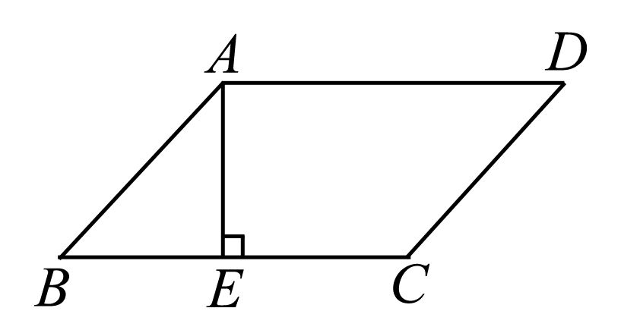
8．如图，在▱ABCD中，AE⊥BC于E，AE＝EB＝EC＝a，且a是一元二次方程x²＋2x－3＝0的根，则▱ABCD的周长为( A )
A．4＋2 B．12＋6
C．2＋2 D．2＋或12＋6
9．定义：如果一元二次方程ax²＋bx＋c＝0(a≠0)满足a＋b＋c＝0，那么我们称这个方程为“凤凰”方程．已知ax²＋bx＋c＝0(a≠0)是“凤凰”方程，且有两个相等的实数根，则下列结论正确的是( A )
A．a＝c B．a＝b C．b＝c D．a＝b＝c
10．方程(k－1)x²－x＋＝0有两个实数根，则k的取值范围是( D )
A．k≥1 B．k≤1 C．k＞1 D．k＜1
二、填空题(每小题3分，共24分)
11．把方程3x(x－1)＝(x＋2)(x－2)＋9化成ax²＋bx＋c＝0的形式为___2x²－3x－5＝0___．
12．已知x＝－1是关于x的方程2x²＋ax－a²＝0的一个根，则a＝__－2或1___．
13．若关于x的一元二次方程x²＋2x－k＝0没有实数根，则k的取值范围是__k＜－1___．
14．下面是某同学在一次测试中解答的填空题：①若x²＝a²，则x＝a；②方程2x(x－2)＝x－2的解为x＝0；③已知x₁，x₂是方程2x²＋3x－4＝0的两根，则x₁＋x₂＝，x₁x₂＝－2．其中错误的答案序号是__①②③___．
15．已知一元二次方程x²－6x－5＝0的两根为a，b，则＋的值是__－___．
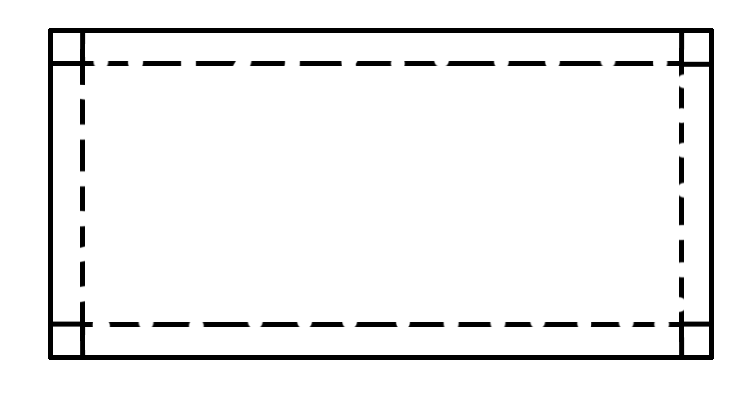
16．如图，一个长方形铁皮的长是宽的2倍，四角各截去一个正方形，制成高是5 cm，容积是500 cm³的无盖长方体容器，那么这块铁皮的长为__30_cm___，宽为__15_cm___．
17．三角形的每条边的长都是方程x²－6x＋8＝0的根，则三角形的周长是__6或10或12___．
18．已知a，b，c是△ABC的三边长，若方程(a－c)x²＋2bx＋a＋c＝0有两个相等的实数根，则△ABC是 __直角___三角形．
三、解答题(共66分)
19．(8分)用适当的方法解下列方程：
(1)(x＋1)(x－2)＝x＋1； (2)x²－4x＝4.
解：x₁＝－1，x₂＝3 解：x₁＝＋，x₂＝－

20．(6分)已知关于x的一元二次方程x²－(k＋1)x－6＝0的一个根为2，求k的值及另一个根．
解：k＝－2，另一个根为－3

21．(8分)已知关于x的一元二次方程x²－(2m－1)x＋3＝0.
(1)当m＝2时，判断方程根的情况；
(2)当m＝－2时，求出方程的根．
解：(1)当m＝2时，方程为x²－3x＋3＝0，Δ＝(－3)²－4×1×3＝－3＜0，∴此方程没有实数根 (2)当m＝－2时，方程为x²＋5x＋3＝0，Δ＝25－12＝13，∴x＝，故方程的根为x₁＝，x₂＝

22.(8分)关于x的一元二次方程x²＋3x＋m－1＝0的两个实数根分别为x₁，x₂.
(1)求m的取值范围；
(2)若2(x₁＋x₂)＋x₁x₂＋10＝0，求m的值．
解：(1)由题意得Δ＝9－4(m－1)≥0，∴m≤
(2)∵x₁＋x₂＝－3，x₁x₂＝m－1，∴－6＋(m－1)＋10＝0，∴m＝－3，∵m≤，∴m的值为－3

23．(8分)一辆汽车，新车购买价为20万元，第一年使用后折旧20%，以后该车的年折旧率有所变化，但它在第二、三年的年折旧率相同．已知在第三年年末，这辆车折旧后价值11.56万元，求这辆车第二、三年的年折旧率．
解：设这辆车第二、三年的年折旧率为x，由题意得20(1－20%)(1－x)²＝11.56，整理得(1－x)²＝0.7225，解得x₁＝0.15，x₂＝1.85(不合题意，舍去)，∴x＝0.15，即x＝15%，则这辆车第二、三年的年折旧率为15%

24．(8分)已知一个两位数，个位上的数字比十位上的数字少4，这个两位数十位和个位交换位置后，新两位数与原两位数的积为1612，求这个两位数．
解：设原数十位数字为x，个位数字为(x－4)，则原数为10x＋(x－4)；交换位置后新数为10(x－4)＋x.由题意得[10x＋(x－4)]×[10(x－4)＋x]＝1612，整理得x²－4x－12＝0，解得x₁＝6，x₂＝－2.数字－2不合题意，应舍去，∴x＝6，x－4＝2，∴原来这个两位数是62

25.(10分)端午节期间，某食品店平均每天可卖出300只粽子，卖出1只粽子的利润是1元．经调查发现，零售单价每降0.1元，每天可多卖出100只粽子．为了使每天获取的利润更多，该店决定把零售单价下降m(0<m<1)元．
(1)零售单价下降m元后，该店平均每天可卖出__(300＋100×)___只粽子，利润为__(1－m)(300＋100×)___元；
(2)在不考虑其他因素的条件下，当m定为多少时，才能使该店每天获取的利润是420元，并且卖出的粽子更多？
解：由题意得(1－m)(300＋100×)＝420，整理得100m²－70m＋12＝0，解得m₁＝0.4，m₂＝0.3，∴当m＝0.4时，利润是420元且卖出更多

26．(10分)要在一块长52 m，宽48 m的矩形绿地上，修建同样宽的两条互相垂直的甬路，下面分别是小亮和小颖的设计方案．
(1)求小亮设计方案中甬路的宽度x；
(2)求小颖设计方案中四块绿地的总面积．(友情提示：小颖设计方案中的x与小亮设计方案中的x取值相同)
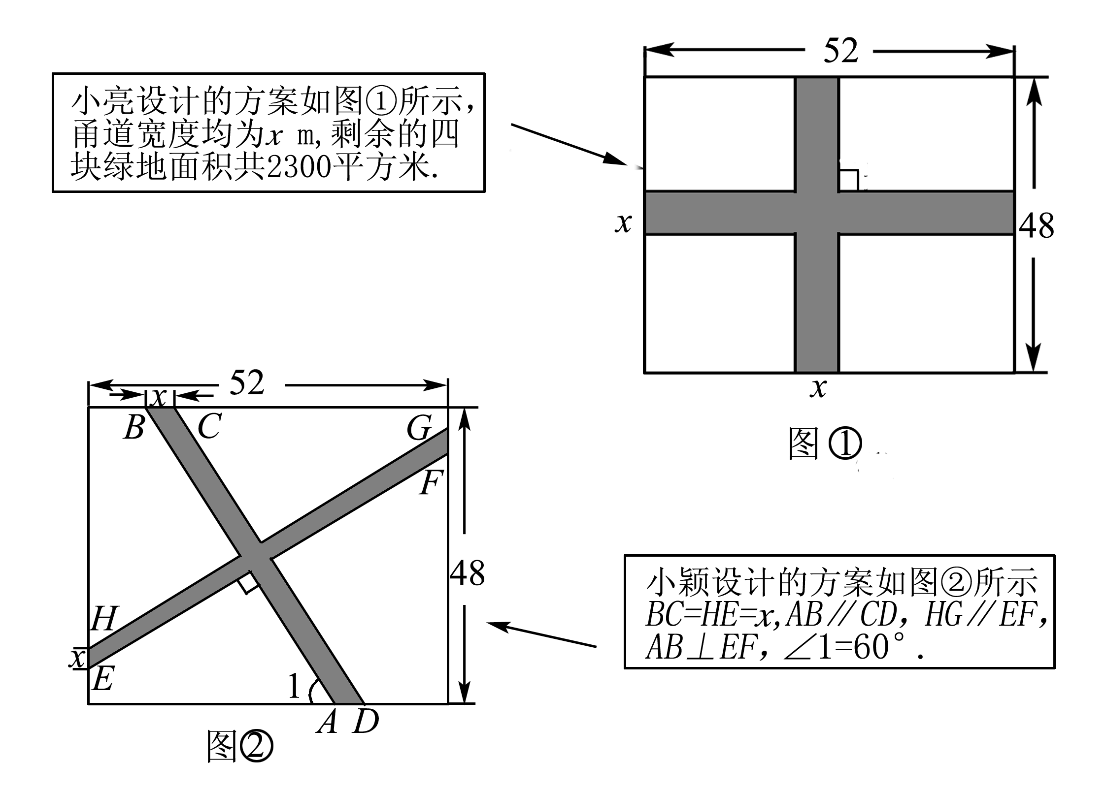
解：(1)根据小亮的设计方案列方程得(52－x)(48－x)＝2300，解得x₁＝2，x₂＝98(舍去)，∴小亮设计方案中甬道的宽度为2 m
(2)作AI⊥CD，HJ⊥EF，垂足分别为I，J，∵BC∥AD，AB∥CD，∴四边形ADCB为平行四边形，∴BC＝AD.由(1)得x＝2，∴BC＝HE＝2＝AD，在Rt△ADI中，可求AI＝，∴小颖设计方案中四块绿地的总面积为52×48－52×2－48×2＋()²＝2299(m²)

